В храме в Анадырском проезде ищут волонтеров на новогодние праздники
30.12.2020
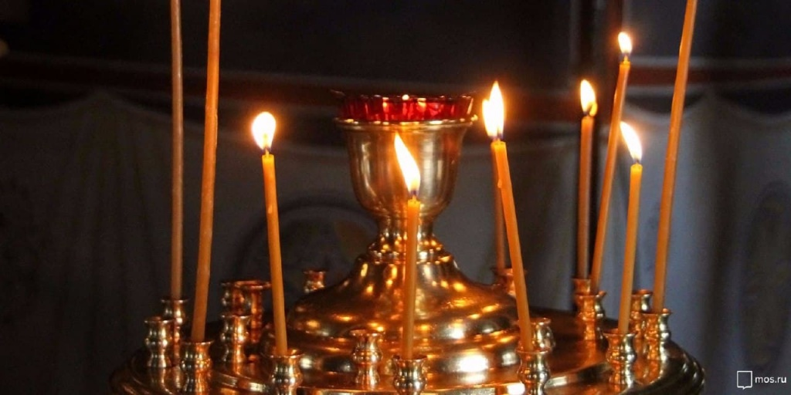
Храм-часовня святителя Макария, Митрополита Московского и Всея Руси ищет волонтеров, которые помогут сотрудникам храма в период новогодних праздников. Об этом сообщается на официальной странице храма-часовни в социальной сети «ВКонтакте».
«Будем рады, если вы присоединитесь к нам: 31 декабря в 19:00 для привоза ёлок; 2 января в 10.00 для установки вертепа; 5 января в 10:00 для установки ёлок в храме; 28 декабря — 8 января (включительно) для уборки храма», — говорится в сообщении.
Узнать подробнее о том, как можно помочь храму в это период можно узнать в церковной лавке, а также у администратора группы храма в соцсети «ВКонтакте» (https://vk.com/zastupnicalosinka).

Адрес страницы: http://losinka.mos.ru/presscenter/news/detail/9610455.html
Управа Лосиноостровского района города Москвы

